1. Ina hat für Anna einen Algorithmus entworfen.

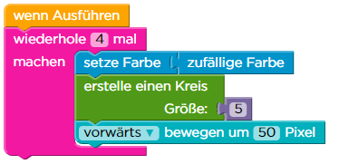

* 1. Beschrifte im Algorithmus eine Wiederholstruktur, eine Anweisung und eine Parameterangabe.
  2. Beschreibe das Bild, das Anna zeichnen wird.

1. 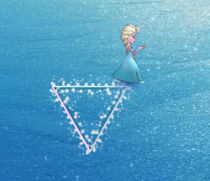Ludwig möchte gern ein farbiges Dreieck mit Anna zeichnen, so wie im Bild nebenan. Hilf ihm die Bausteine in die richtige Reihenfolge zu bringen. Eventuell musst Du Blöcke mehrfach benutzen.
   1. 
   2. 
   3. 
   4. 
   5. 
2. Emilia behauptet, mit ihrem Algorithmus das gleiche Ergebnis wie Ludwig zu erhalten.
   1. Welche Zahl muss sie in der Wiederholstruktur eintragen?
   2. Wie kannst Du die Korrektheit der Behauptung prüfen?
   3. Welcher Vorteil entsteht durch die Verwendung einer Wiederholstruktur?

